云南省药品和医用耗材招采管理子系统
药品申报操作手册

2024年5月
目 录

第一章 关于这本手册 1
第二章 申报流程图 1
第三章 操作使用指南 3
1. 系统登录 3
1.1 进入云南省药品集中采购平台 3
第四章 系统功能模块 4
1. 信用评价管理 4
1.1信用承诺书查询 4
2. 企业资质管理 5
2.1我的企业信息 5
3. 药品资质管理 6
3.1医保药品代码查询 6
3.2我的药品库 6
4. 药品申报管理 8
4.1药品信息申报 8
4.2药品公开查询 10
4.3药品公示查询 10
4.4药品公布查询 11
5. 药品申诉质疑 11
5.1申诉质疑查询 11

第一章 关于这本手册
该用户手册包含了您在使用云南省药品和医用耗材招采管理子系统时所需了解的信息。手册中所出现的用户名称及相关数据均为系统测试数据，不作为任何正式的使用依据。
该用户手册所对应的主体为投标企业相关的机构，介绍云南省药品和医用耗材招采管理子系统药品申报的相关操作。
- 申报流程图
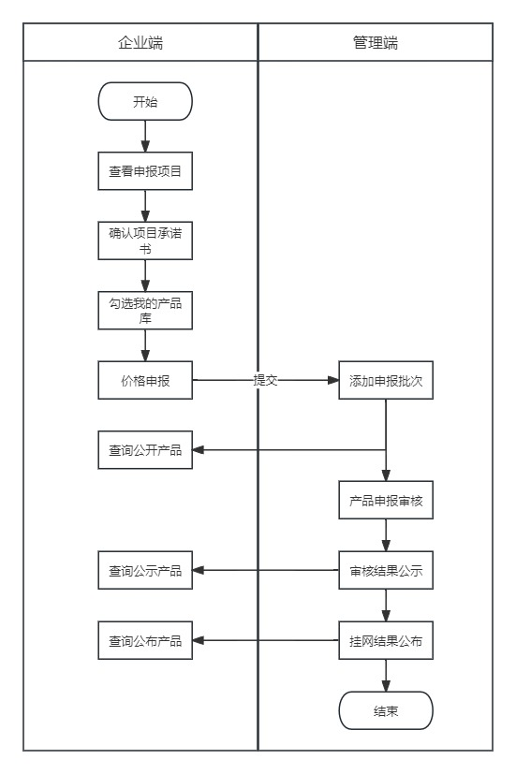

特别说明：
1、生产批件、进口药品注册证和港澳台药品注册证（医药产品注册证），药品名称、剂型、规格与参加招标采购的药品一致，且在效期内。复印件（加盖鲜章）或原件扫描上传。
2、药品说明书，说明书应体现药品批准文号及生产厂家。说明书全文须清晰可见。复印件（加盖鲜章）或原件扫描上传。
3、质量类别，需提供相应证明文件复印件（加盖鲜章）或原件扫描上传。《中国药品上市目录集》、国家药品监督管理局发布的仿制药质量和疗效一致性评价参比制剂认定公告截图、药品注册批件或药品补充申请批件；上市目录集、公告截图所示企业与申报企业、生产企业不同的，应提供相应的企业关系证明材料。
4、企业申报价格，按包装单位价申报（保留至小数点后两位的价格）。
5、最小制剂单位价格，系统根据企业申报价格自动换算最小制剂单位价格，企业无需申报，最小制剂单位价格为企业申报价格按除法换算，四舍五入后保留至小数点后四位的价格。
6、全国省级集中采购平台最低实际采购价格，按包装单位价申报。
7、全国省级集中采购平台最低实际采购价格证明材料，提供省级平台交易记录证明截图加盖鲜章扫描上传。（注：申报质量类别的产品，需在此处附带申报省级平台所认定其质量类别的证明截图加盖鲜章扫描上传）
8、三省价格，按包装单位价申报。
9、进口总代授权委托书（进口生产企业出具给国内总代理商的授权书），进口药品国内总代理需上传。格式自拟，外文原件资料需提交经公证部门公证中文翻译文本。复印件（加盖鲜章）或原件扫描上传。

第三章 操作使用指南
- 系统登录

1.1 进入云南省药品集中采购平台
使用浏览器打开网址进入：http://www.ynyyzb.com.cn/home.html
（1）点击界面“招采子系统入口”进入
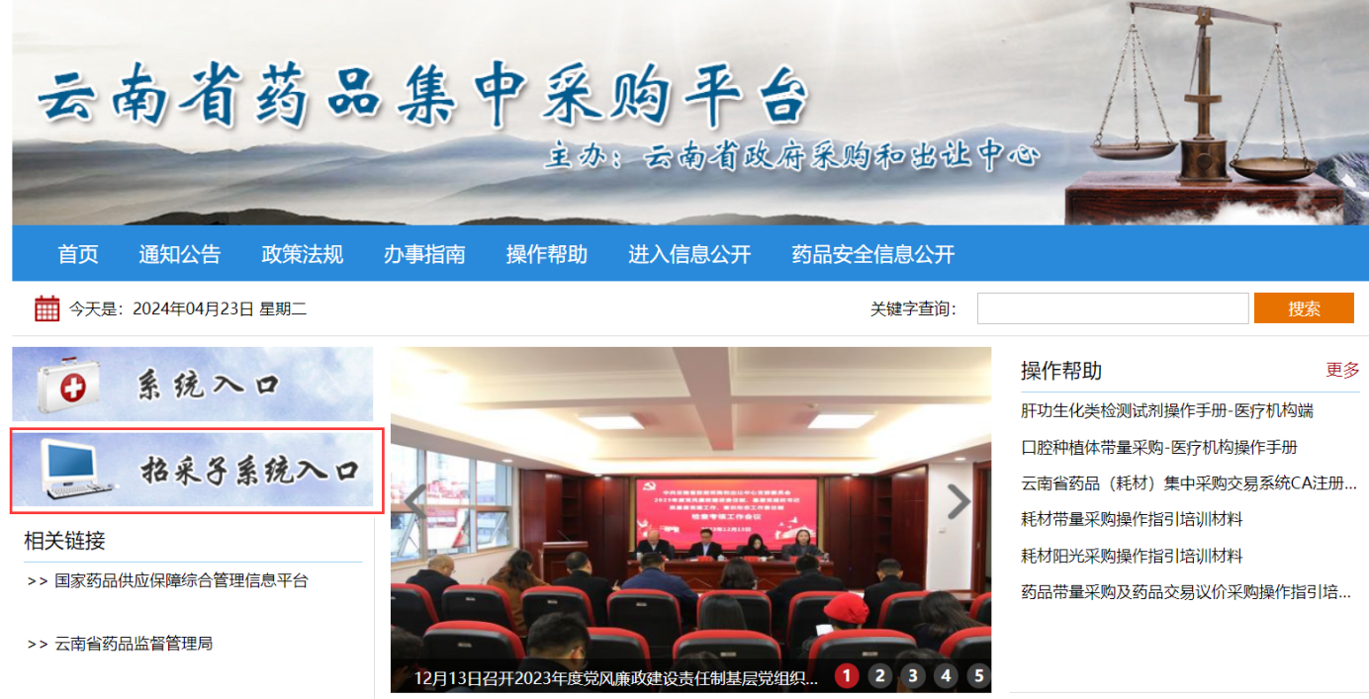

（2）点击界面“医药采购登录”
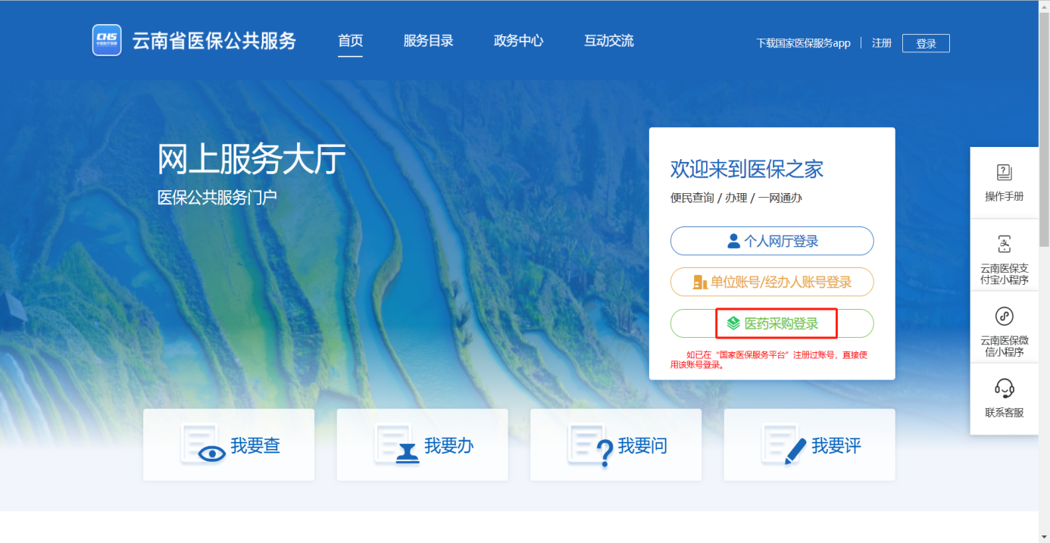

（3）进入系统选择“药品招标管理”
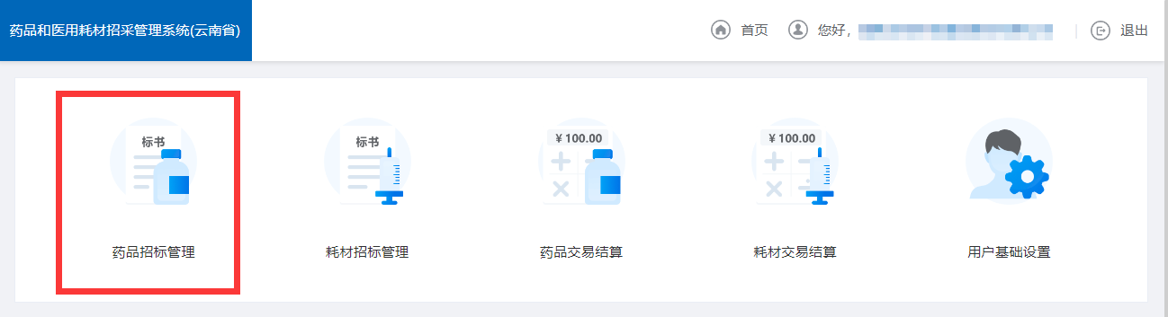

第四章 系统功能模块
- 信用评价管理

1.1信用承诺书查询
第一步：输入企业名称、审核状态可以查询到该信用承诺书，查询后在信用承诺书列表中查看。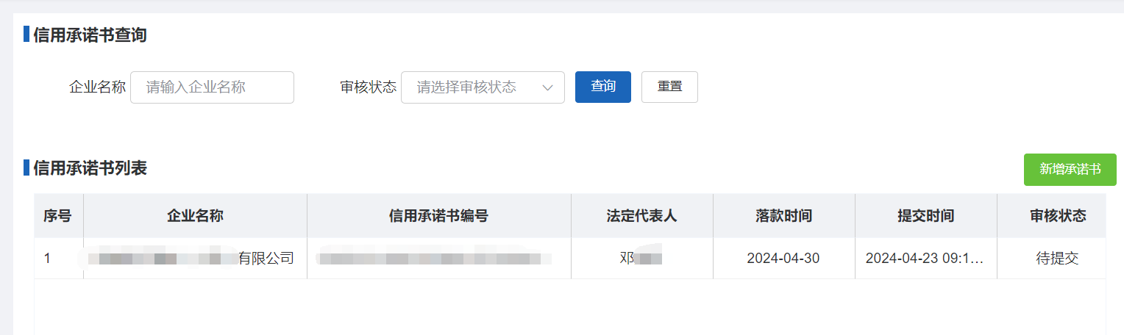
第二步：点击新增承诺书可以对企业承诺书进行维护，保存或保存并提交。
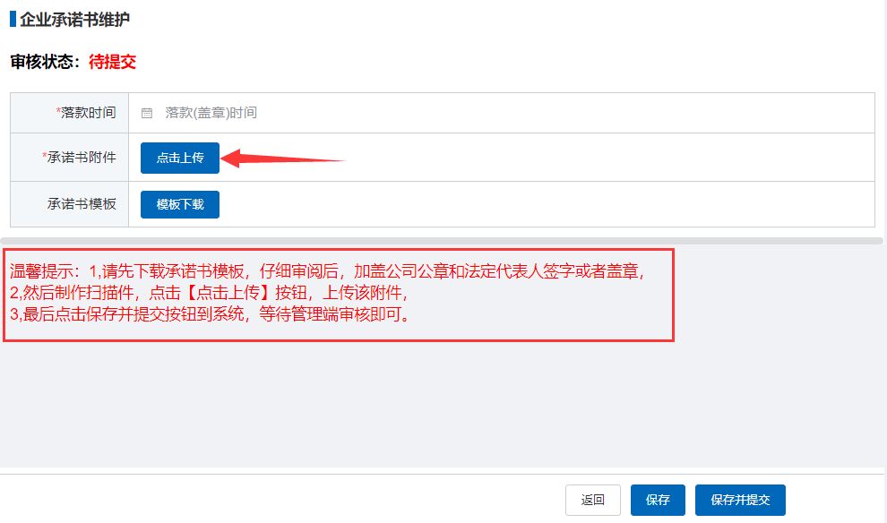
- 企业资质管理

2.1我的企业信息
第一步：维护企业资质信息，不同企业类型需维护不同的资质信息，提交后管理端可进行查询。
第二步：维护完成后进行保存或提交。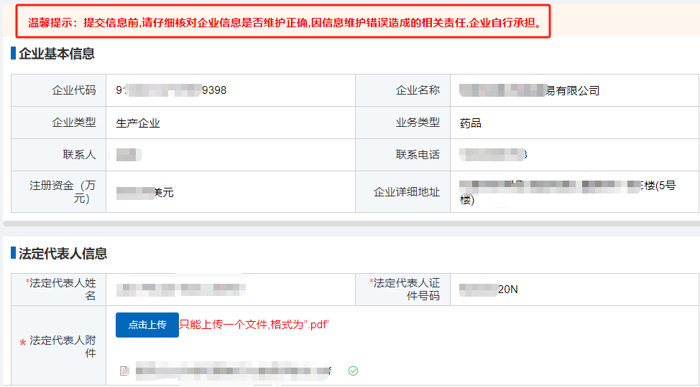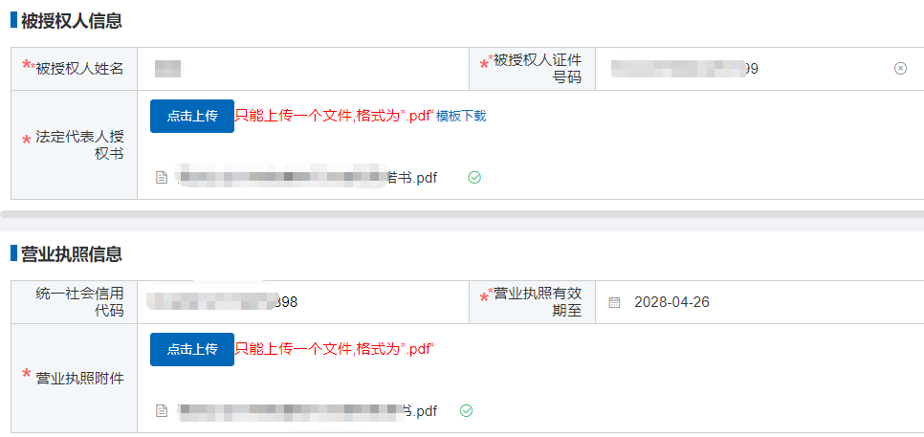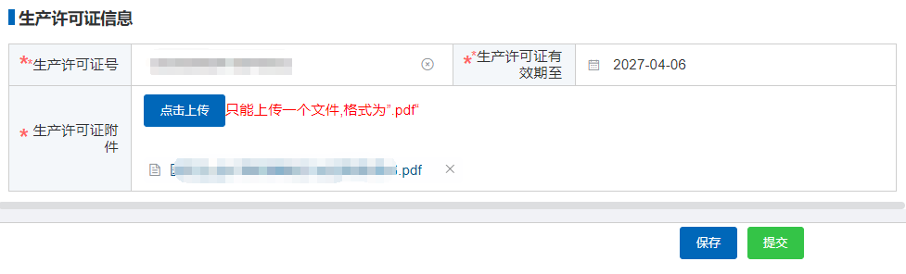
注：（1）法定代表人授权书，原件扫描上传。
（2）企业营业执照，生产经营范围与所申报品种一致，且在有效期内。若有更名情况应提供相关证明或说明。复印件（加盖鲜章）或原件扫描上传。
（3）药品生产（经营）企业许可证，生产企业上传生产许可证，代理企业上传经营许可证。药监局颁发的药品生产（经营）许可证，生产（经营）范围与所申报品种一致，且在有效期内。复印件（加盖鲜章）或原件扫描上传。
- 药品资质管理

3.1医保药品代码查询
第一步：查询生产/代理企业在国家医保动态维护平台维护且已公示的医保药品编码信息。
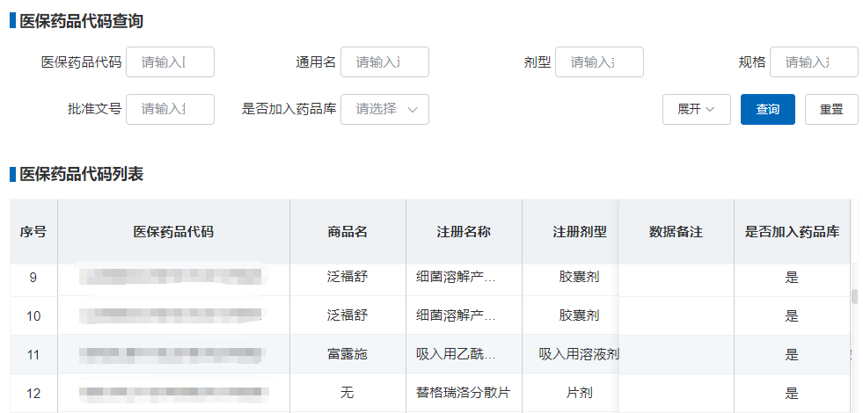

3.2我的药品库
生产/代理企业通过勾选医保药品代码添加至我的药品库，维护药品资质信息，系统验证通过后完成提交。
第一步：查看我的药品库待提交列表，点击【删除】按钮可删除未提交药品资质信息。
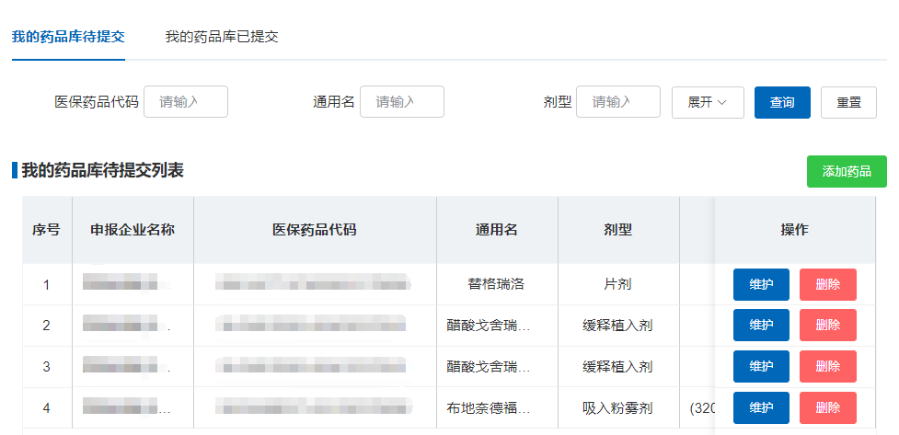
第二步：添加勾选医保药品代码。
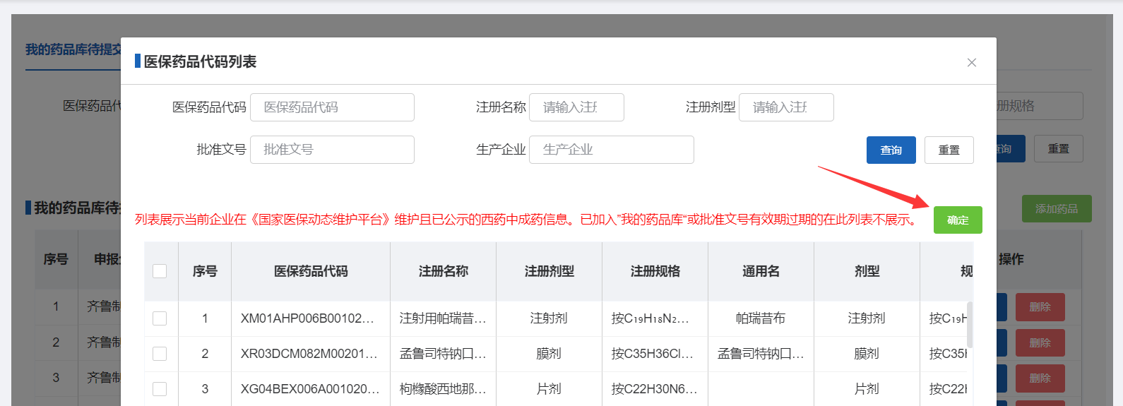
第三步：维护药品资质信息，选择药品属性、药品类别、药品来源、质量层次，上传药品批件和药品说明书附件，系统验证通过后进行保存提交。
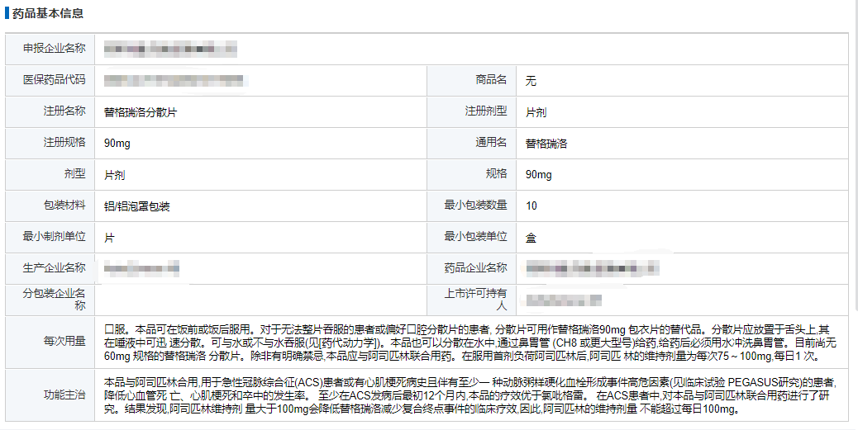
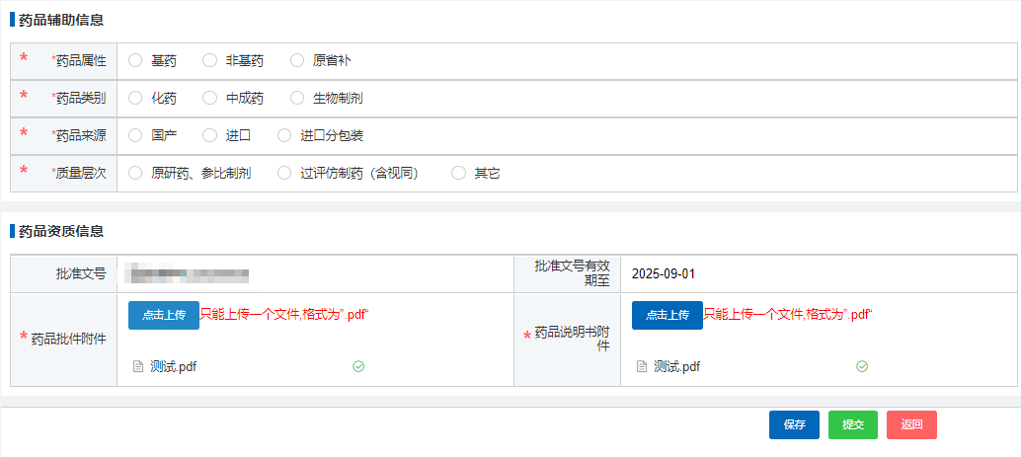
第四步：查看已提交药品资质详情。
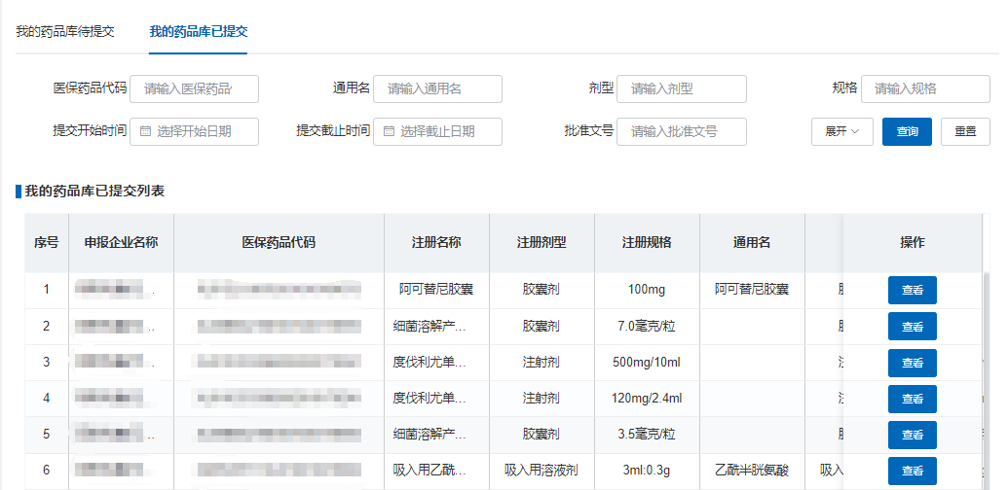
- 药品申报管理

4.1药品信息申报
生产/代理企业查询申报项目，确认项目承诺书后通过勾选本企业已提交且未申报或未挂网的药品库信息添加至药品申报待提交列表，维护药品价格信息，系统验证通过后完成提交。
第一步：查询药品项目信息。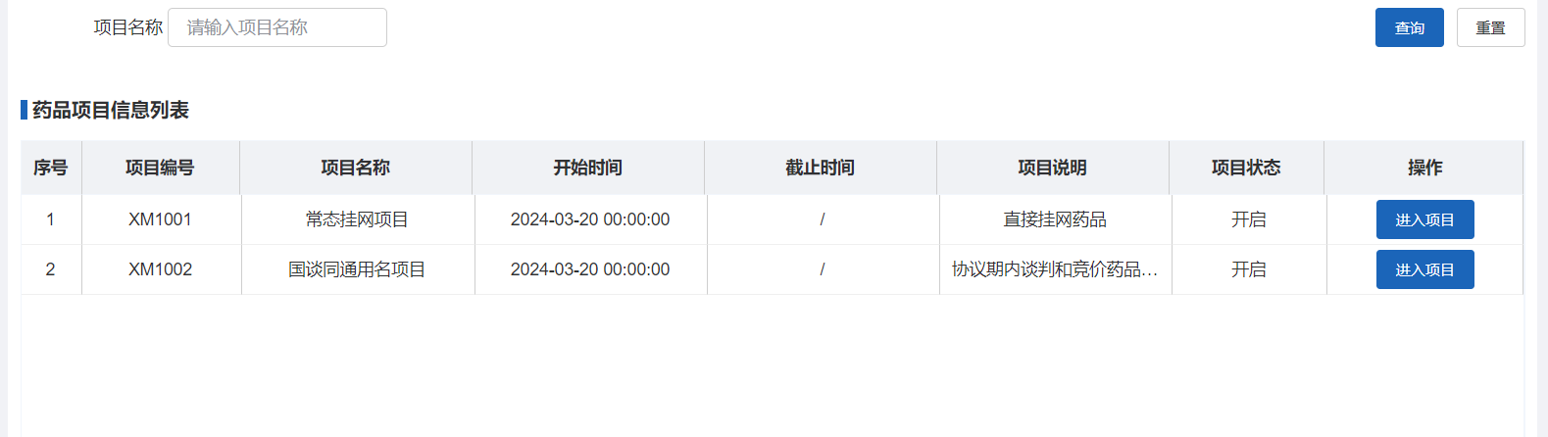
第二步：勾选药品资质。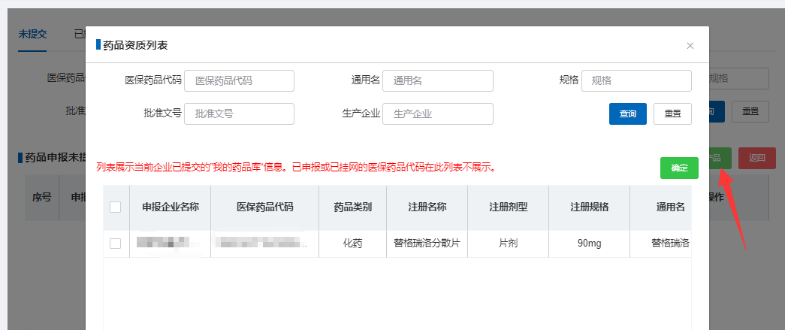
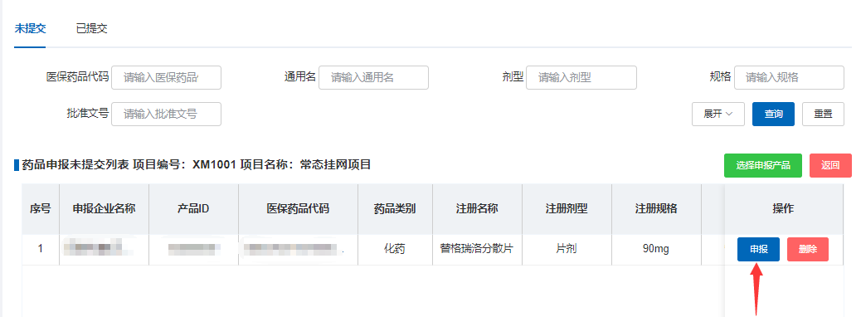
第三步：药品价格申报，填写企业申报价、全国省级平台最低实际采购价、全国省级平台最低实际采购价省份、全国省级平台最低实际采购价证明材料等，系统验证通过后完成保存并提交。
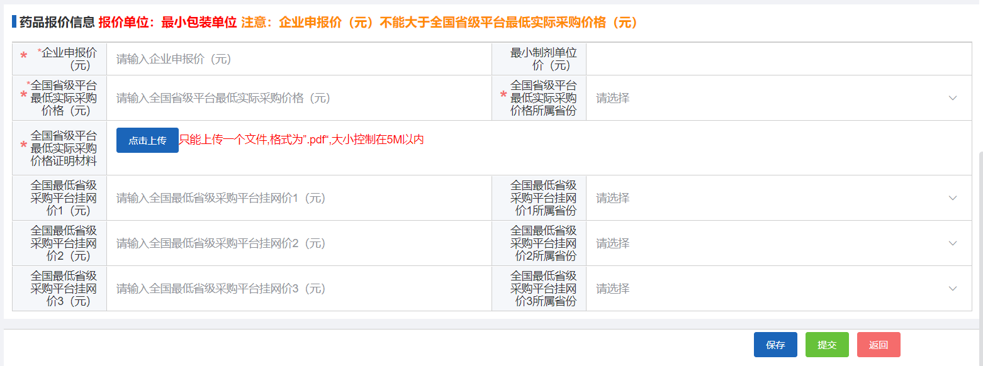
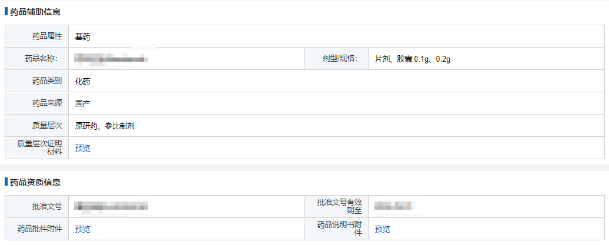
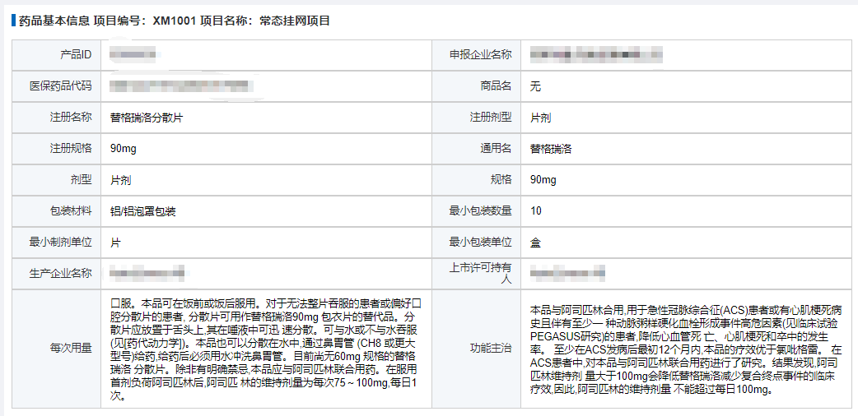
第四步：查看已提交药品申报列表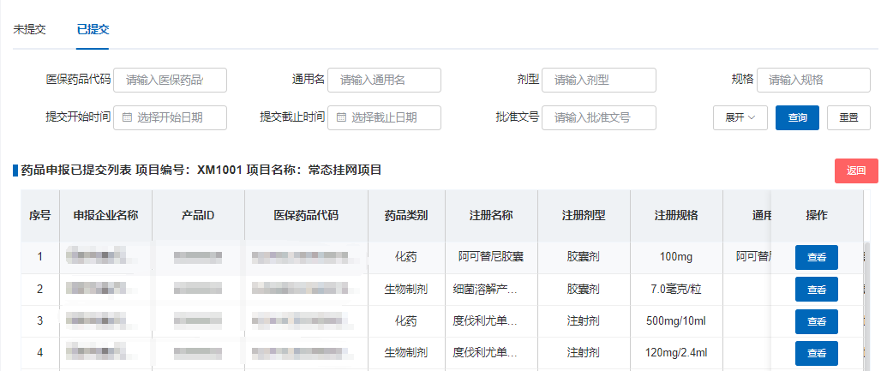
国谈同通用名项目如下（谈判药品新增包装也可以按此操作申报）：
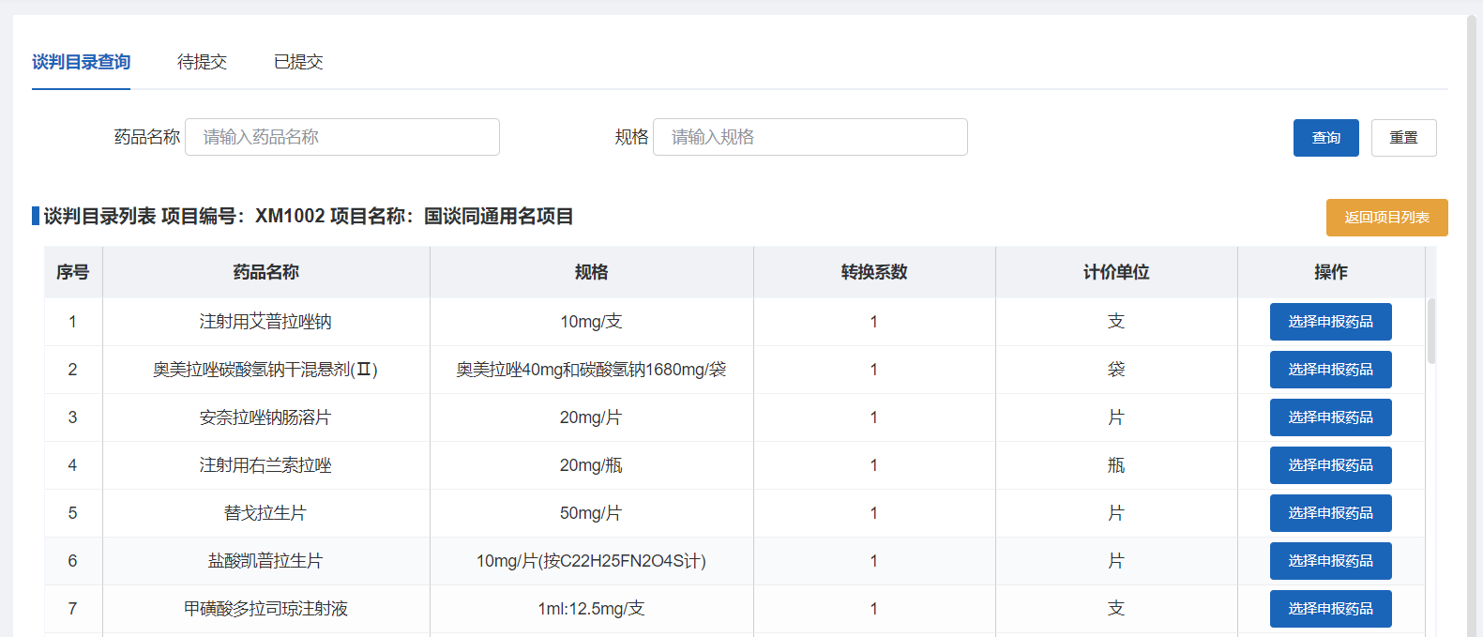

4.2药品公开查询
生产/代理企业查询已公开的药品申报信息。
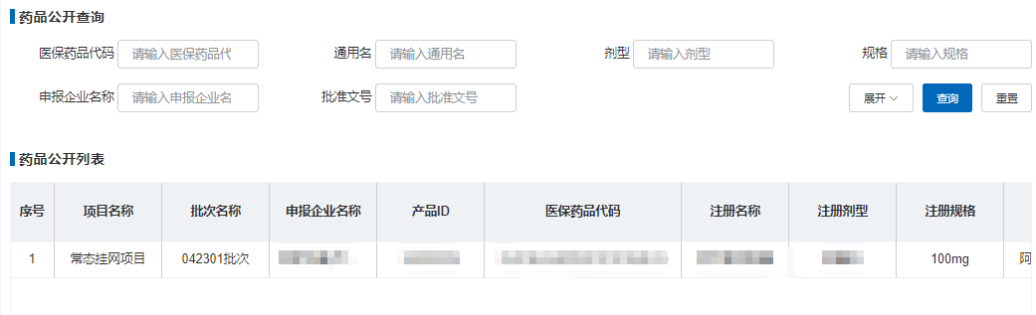

4.3药品公示查询
生产/代理企业查询公示中的药品申报信息。
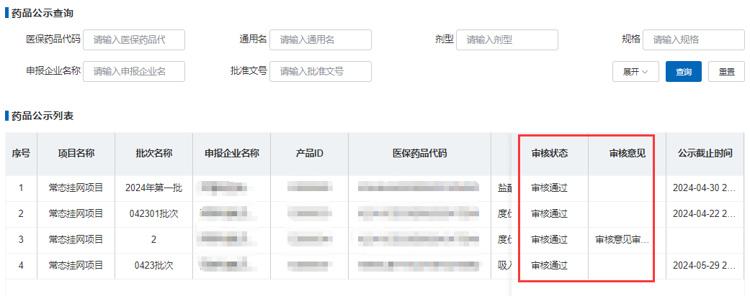

4.4药品公布查询
生产/代理企业查询公布中的药品申报信息。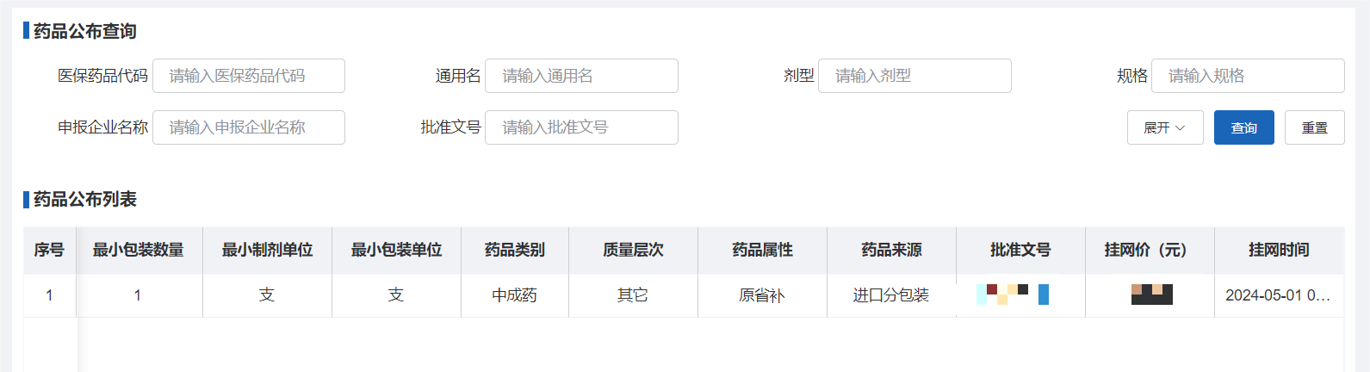
- 药品申诉质疑

5.1申诉质疑查询
生产/代理企业选择公示中的药品信息进行申诉或质疑，信息录入完成且系统校验通过后完成提交。生产/代理企业可查询已申诉、已质疑和被质疑的信息。
第一步：查看申诉质疑未提交列表。
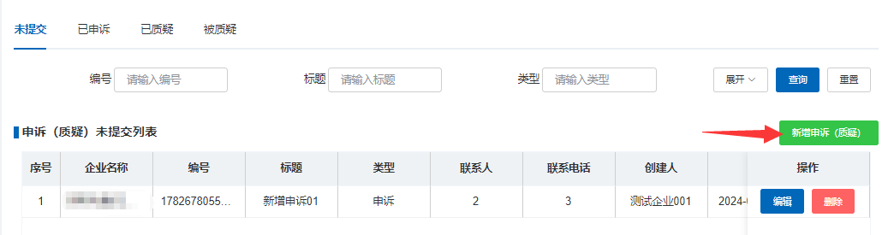第二步：新增申诉/质疑单，生产/代理企业选择业务类型，勾选公示中的药品信息，填写详细说明和联系人、联系电话并上传附件，系统验证通过后完成提交。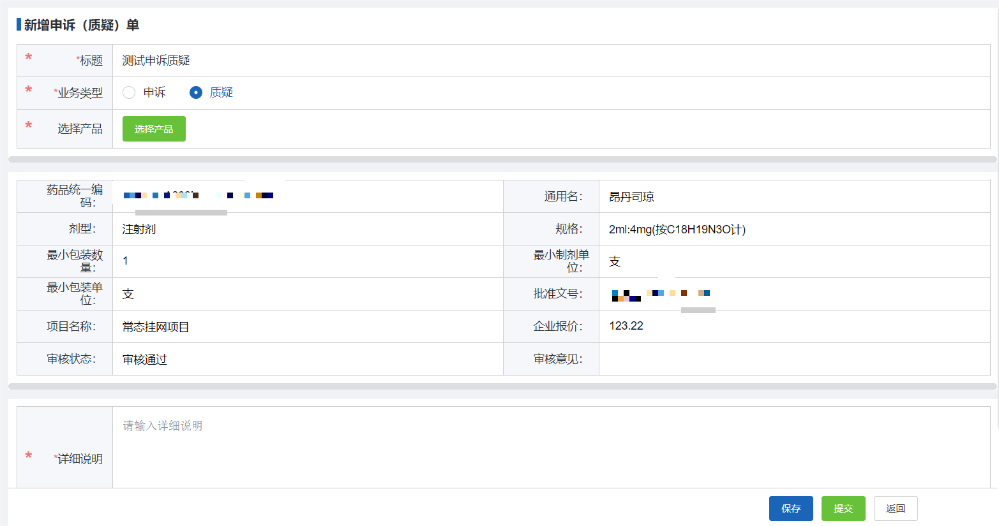
第三步：生产/代理企业查询本企业已提交的申诉明细列表。
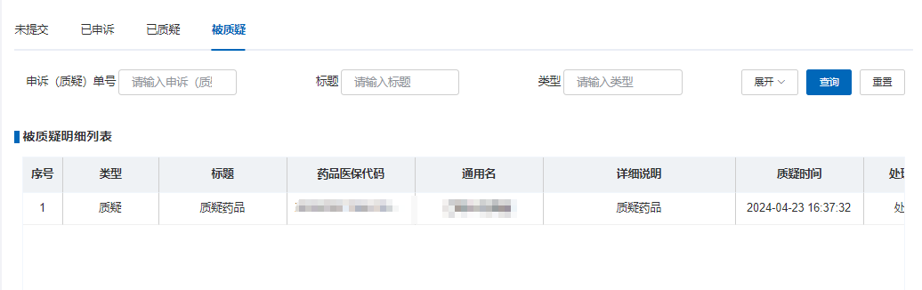
第四步：生产/代理企业查询本企业已提交的质疑明细列表。
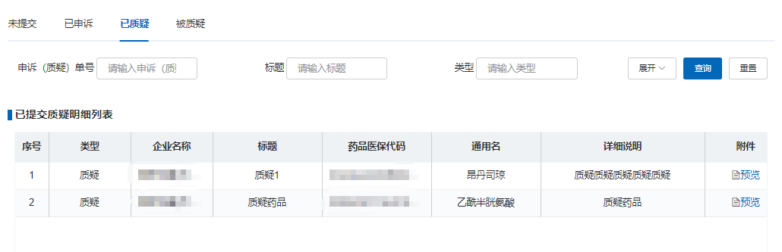
第五步：生产/代理企业查询本企业申报产品的被质疑明细列表。


